1.Nekiy Dokument
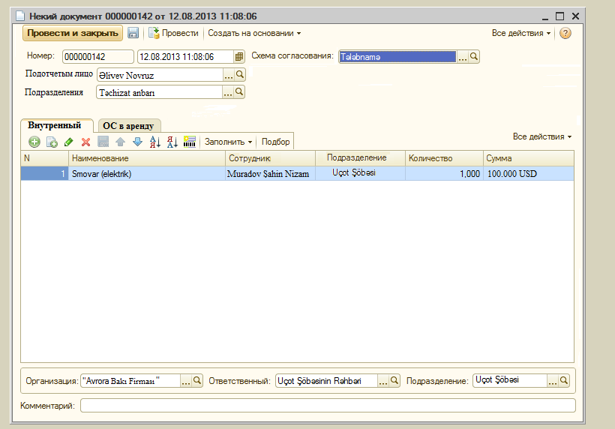
V shapke
podocetni lico – lico, na chyo imya budet oformlen zakaz v sluchae otsutstviya osnovnogo sredstva (OS) na sklade
Podrazdeleniya -----mesto xraneniya OS
Sxema soqlasavaniya ------sxema soglasovaniya
Tablicniy cast
Naimenovaniya ------nomenklatura, s kotoroy svyazano OS, to OS sozdavalos na osnovanii etoy nomenklaturi. Ostatok OS proveryaetsa po mestu xraneniya OS (podrazdelenie), ukazannomu v tablichnoy chasti
Sotrudnik----spravochnik Sotrudniki. Eto sotrudnik, kotoriy trebuet OS k poluchebiyu. Esli u sotrudnika net prikaza ili on uvolen, to vidavat soobshenie i zapretit vipisivat OS na ego imya.
Podrazdeleniya-------tekushee podrazdlenie sotrudnika,ukazivaetsa dlya dalneywego zapolneniya dokuenta peremesheniya OS
Kolicestvo------kolichestvo
Summa --------rekomendovannaya stoimost zaprashivaemogo OS, vpisivaetsa vruchnuyu
Orqanizasiya------organizaciya, kotoraya zaprashivaet OS, nujno proveryat sotrudnika. On doljen bit sotrudnikom imenno etoy organizacii
Ostavshiesya Otvetvetstvenniy I Podrazdelenie otnosyatsa k polzovatelyu, kotoriy sozdaet etot dokument

Posle provedeneiya dokumenta Nekiy document aktiviziruetsa biznes process, kotoriy sozdaet zadachi v sootvetstvii so sxemoy soglasovaniya
2. Zadachi
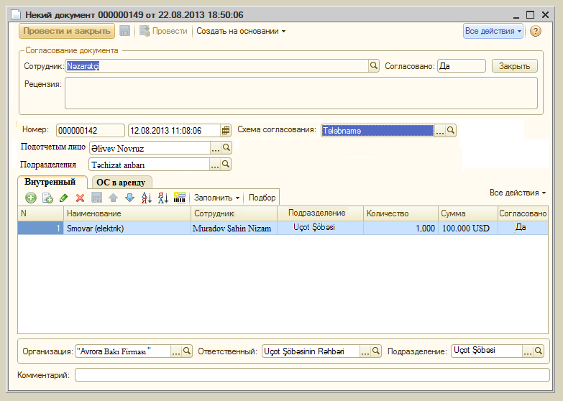
Shapka (Soglosovanie dokumenta)
Sotrudnik---------Po sxeme soglasovania sotrudniki cherez kotorix doljen proyti dolkument dlya soglasovaniya
Soglasovano ------rezultat soglasovaniya
Recenziya -----htctnzii
Tablichnaya chast
Zdes neobxodimo realizovat postrochnoe soglasovanie. To est neobxodimo dat vozmojnost soglasuyuchemu licu otkazat ili dat soglasie po kajdoy pozicii esli ix bolshe odnoy estestvenno. V sluchaye otkaza po kakoy to iz poziciy k sleduyushemu zvenu soglasovaniya eta poziciya ne doljna popast
Kometariya –komentariy iz dokumenta Nekiy dikument

Posle proxojdeniya vsey cepochki soglasovaniya, esli v itoge biznes prcess zakonchita s pometkoy soglasovaniya DA, to neobxodimo proizvest poisk v meste xraneniya OS, ukazannim v shapke Nekoego document, tex OS, kotorie dowli do konca cepochki soglasovaniya. Ved na kajdom etape soglasovaniya pozicii s pometkoy NET ne doljni bili perexodit v sledusyushiy etap soglasovaniya.
Esli OS naydeno
Sozdaetsa document Perewenie OS
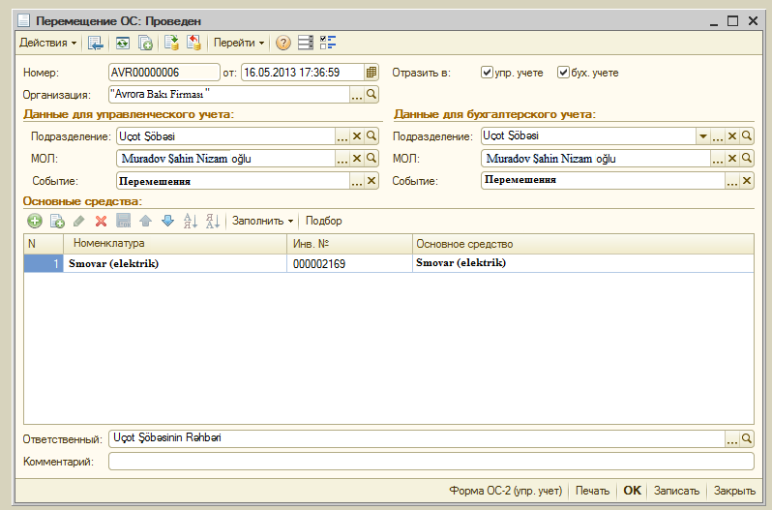
Dokument sozdaetsa, no ne prvoditsa. Skladchik zanosit v pole Osnovnoe sredstvo to OS, kotoroe vidaet I ukazivaet ego inventarniy nomer. Orientiruetsa on po znacheniyu v pole Nomenklatura. To iz polya Nomenklatura on ponimaet, chto ot nego trebuyut Somvar (elektricheskiy) I on uja vpisivaet v document Dannie imenno togo samovar, kotoriy rewit vidast sotrudniku. Vpisivat v samom nachale samo OS mi ne mojem tak, kak ne znaem ego inventarnogo nomera.
Pole podrazdelenie zapolnyaetsa iz dokumenta Nekiy document iz tablichnoy chasti.
V pole MOL vibiraetsa fiz. Lico svyazannoe s sotrudnikom, ukazannim v Nekoem dokumente
Sobitie vibiraetsa - Peremeshenie
Zamechanie: esli kak pokazano na screenshotax zapolnena tablichnaya chast vo vkladke Vnutrenniy, to sozdaetsa document Peremesheniya OS (kak I pokazano), esli je zapolnena tablichnaya chast vo vkladke OS v arendu, to sozdaetsa document Peredacha OS v arendu
Pri provedenii dokumenta OS v arendu proveryaetsa ostatok po ukazannomu inventarnomu nomeru I nalichie dannoy OS u kakogo-libo Kontragenta. Kontragent ukazivaetsa v tablichnoy chasti vo vkladeke OS v arendu.

Esli net na sklade
Esli OS otsutvstvuet na sklade polnostyu ili chastichno, to na nexvatayushuyu chast sozdaetsa document Zakaz podotchetniku (takogo dokumenta net v tipovoy). Eto chisto statisticheskiy document, kotoriy iniciiruet zakupku OS I ispolzuetsa dlya proverki raboti snabjencev.
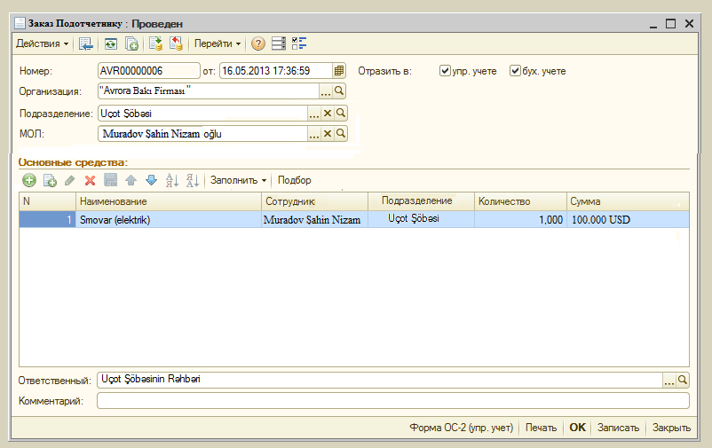
Na osnovanii etogo dokumenta doljni sozdavatsa Prixodniy order na tovari I Avansoviy otchot

